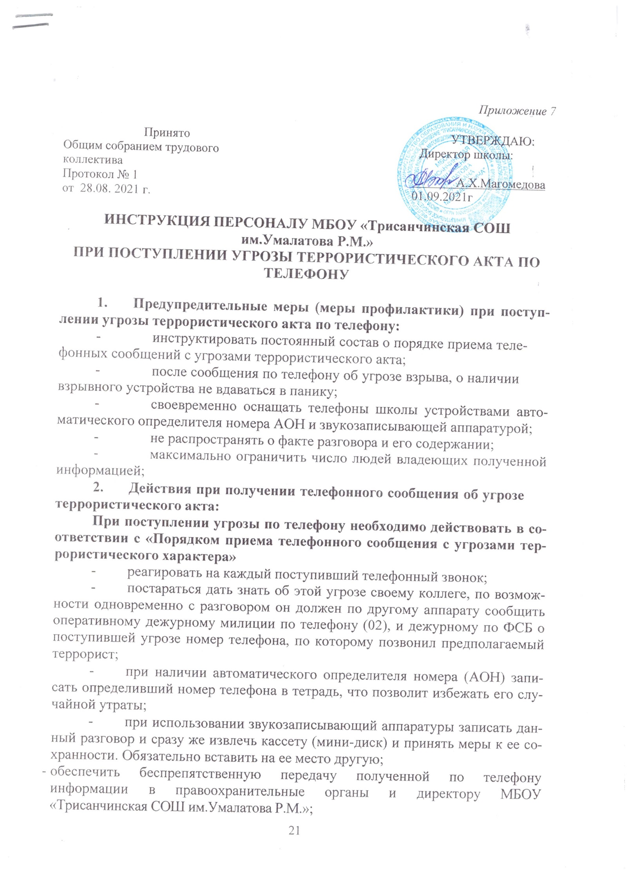

* при необходимости эва- куировать обучающихся и постоянный состав образовательного учреждения согласно плану эвакуации в безопасное место;
* обеспечить беспрепятственную работу оперативно – следственной группы, кинологов и т.д.;

### Действия при принятии телефонного сообщения об угрозе взрыва.

Будьте спокойны, вежливы, не прерывайте говорящего. Сошлитесь на некачественную работу аппарата, чтобы записать разговор. Не вешайте теле- фонную трубку по окончании разговора.

Примерные вопросы:

* Когда может быть проведен взрыв?
* Где заложено взрывное устройство?
* Что оно из себя представляет?
* Как оно выглядит внешне?
* Есть ли еще где-нибудь взрывное устройство?
* Для чего заложено взрывное устройство? Каковы ваши требова-

ния?

* Вы один или с вами есть еще кто–либо?

### О порядке приема сообщений содержащих угрозы террористи-

**ческого характера по телефону.**

Правоохранительным органам значительно помогут для предотвраще- ния совершения преступлений и розыска преступников следующие ваши дей- ствия.

Постарайтесь дословно запомнить разговор и зафиксировать его на бу-

маге.

По ходу разговора отметьте пол, возраст звонившего и особенности его

(ее) речи:

* голос: *громкий, (тихий), низкий (высокий)*;
* темп речи: *быстрая (медленная);*
* произношение: *отчетливое, искаженное, с заиканием, с заикани- ем шепелявое, с акцентом или диалектом*;
* манера речи: *развязная, с издевкой, с нецензурными выражениями*. Обязательно отметьте звуковой фон (*шум автомашин или железнодо-*

*рожного транспорта, звуки теле- или радиоаппаратуры, голоса, другое*).

Отметьте характер звонка (*городской или междугородный*).

Обязательно зафиксируйте точное время начала разговора и его про- должительность.

В любом случае постарайтесь в ходе разговора получить ответы на сле- дующие вопросы:

* Куда, кому, по какому телефону звонит этот человек?
* Какие конкретные требования он (она) выдвигает?
* Выдвигает требования он (она) лично, выступает в роли посредни- ка или представляет какую-либо группу лиц?
* На каких условиях он (она) или они согласны отказаться от заду- манного?
* Как и когда с ним (с ней) можно связаться?
* Кому вы можете или должны сообщить об этом звонке?

Постарайтесь добиться от звонящего максимально возможного проме- жутка времени для принятия вами и вашим руководством решений или со- вершения каких-либо действий.

Если возможно, еще в процессе разговора сообщите о нем руководству объекта, если нет - немедленно по его окончании.

Директор школы: А.Х.Магомедова